地域の大人と一緒に集団下校（セーフティパトロール）
摂津市立味舌小学校

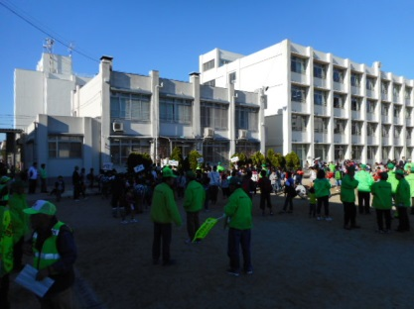
■ 取組みのあらまし
１．実施場所
○ 運動場
２．実施日等
○ 奇数月の第一水曜日
３．活動内容
○ 地域の大人（自治会、ＰＴＡ）による下校時の安全見守り
○ 学校からそれぞれの自治会まで、地域の大人と子どもたちが一緒に帰る
○ 2か月に1回、定期的に実施

★地域の大人と一緒に集団下校（セーフティパトロール）★

味舌小学校では、毎月ＰＴＡによる集団下校を行っています。さらに、奇数月は、自治会の協力を得て、地域の大人が子どもたちと一緒に下校します。校区内に19の自治会があり、各地区5名程度の大人が、８つの地区ごとに運動場に集まった児童と、学校からそれぞれの自治会まで一緒に帰ります。地域の大人は皆、緑色のジャンパーを着用します。セーフティパトロール当日は、緑色の服を着た大人が町じゅうにあふれ、子どもたちの下校時の安全を見守るだけでなく、不審者等に対する事件を未然に防ぐ抑止力の効果にもなっています。2008年より始まったこの取組みは、今では定着した取組みになっています。

地域コーディネーターより
セーフティパトロールは、緑色の服を着た大人が町じゅうにあふれ、子どもたちの下校時の安全を見守るだけでなく、不審者等の事件を未然に防ぐ抑止力の効果もあります。
セーフティパトロールに行ってきました！

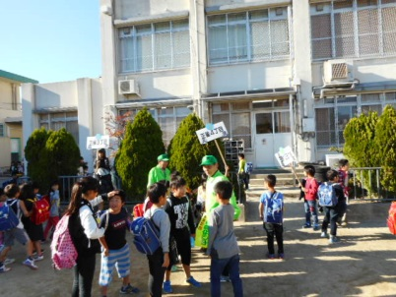
各地区のプラカードの前に、子どもたちが集まります。

見守りいただく方より
セーフティパトロールを続けているので、地域の子どもたちのことを知ることができますし、パトロール以外の時でも「おっちゃ～ん」って声を掛けてくれる子どもたちもいます。

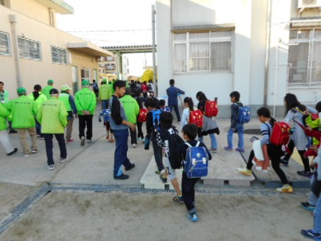
先生方も学校でお見送りします。

学校より
民生児童委員の方々よる子どもたちの登校時の安全見守りや、ＰＴＡの方々による毎月の下校時の見守り等、本校では、たくさんの地域の方々に、子どもたちの安全に御協力いただいています。

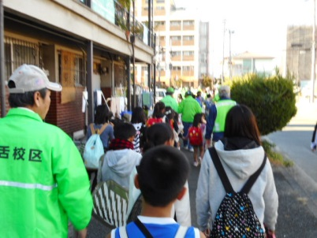
それぞれの自治会まで一緒に帰ります。

